  - Ограниченная видимость и скользкая дорога.
Будьте крайне внимательны и следите за дорогой. Сугробы сужают проезжую часть дороги. Переход через эти сугробы заметно осложняется. По сути, они становятся еще одной «ловушкой» на дороге. Если машина стоит и она занесена снегом, это тоже «ловушка». Надо быть очень осторожным и прежде , чем выйти из – за сугроба на дорогу, надо выдвинуться буквально на полкорпуса и посмотреть во все стороны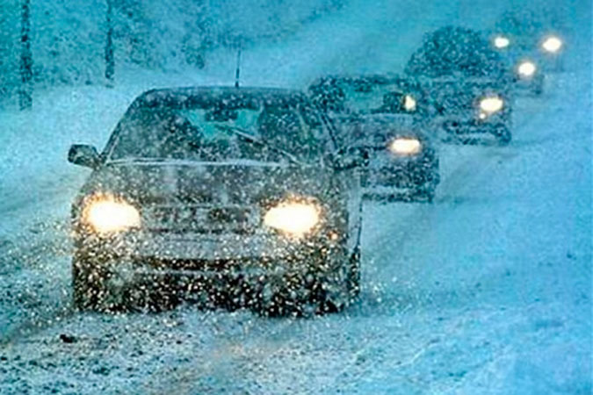
Н На скользкой дороге тормозной путь аатомобиля значительно увеличивается. Кроме того возрастает и вероятность заноса машины на скользкой дороге. Что же нужно делать? Нужно увеличить безопасное расстояние для перехода до машины.

Запомни!
Во время уборки снега держитесь подальше от снегоуборочных машин. 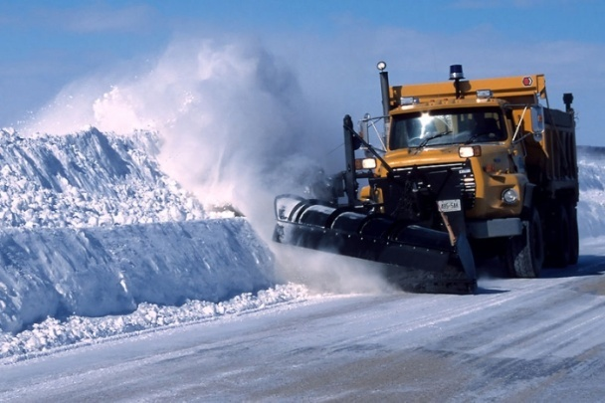
Внимательно следите за прогнозом погоды, чтобы правильно одеться.
Не катайтесь на коньках, лыжах, санках вблизи проезжей части, не играйте в снежки. Это опасно как для водителей, так и для пешеходов. 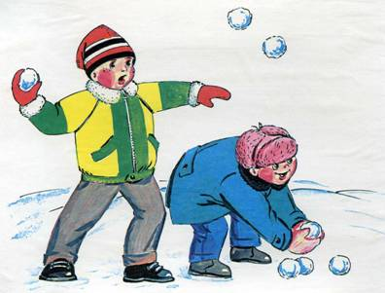

При посадке в общественный транспорт и высадке из него в первую очередь обратите внимание на скользкие ступеньки, а затем на сугробы.
Одежда.
Зимой, когда световой день резко сокращается, на вас должна быть яркая одежда, иметь световозвращающие полосы, особенно у детей. 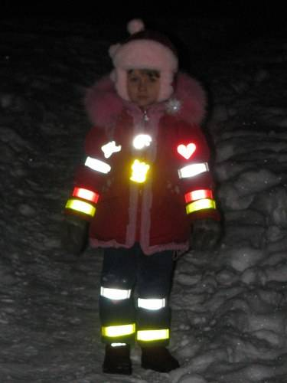
Обратите внимание, что верхняя одежда с капюшоном заметно ограничивает поле зрения. А, значит, если Вам предстоит переходить дорогу, не надо надевать капюшон. Обувь должна быть удобной и иметь не скользкую, ребристую подошву.

Внимание!
Выходя из дома, будьте внимательны, сначала осмотритесь какая дорога, какие транспортные средства стоят у дома, можно ли продолжать движение и в каком направлении. 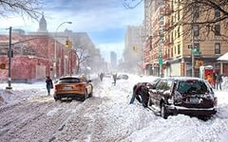
При выходе на проезжую часть пользуйтесь общими правилами перехода, но с учетом зимних условий (скользкая дорога, плохая видимость , сугробы).
Помните, что каток на тротуаре или на пешеходных дорожках может привести к серьезным травмам. 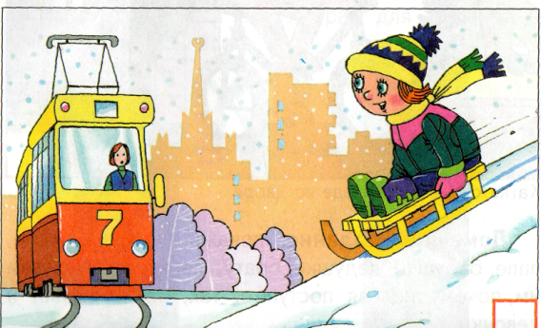

При скользкой дороге помогайте престарелым. 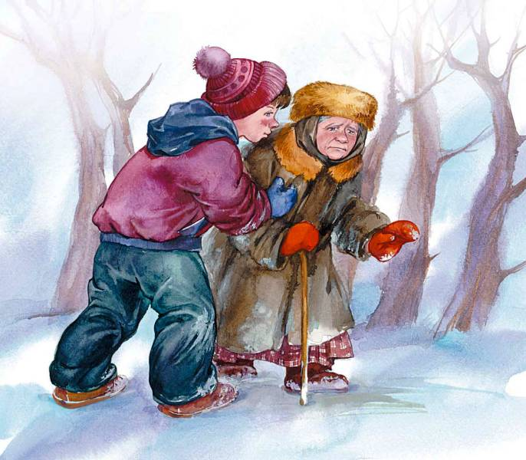
Выбирайте безопасное место для игр и развлечений: площадка у дома, детский парк, т.е. все, что находится вдали от проезжей части . Запомните: ваша безопасность зависит от вас!!!

Буклет на тему:
«Правила поведения на зимней дороге»
